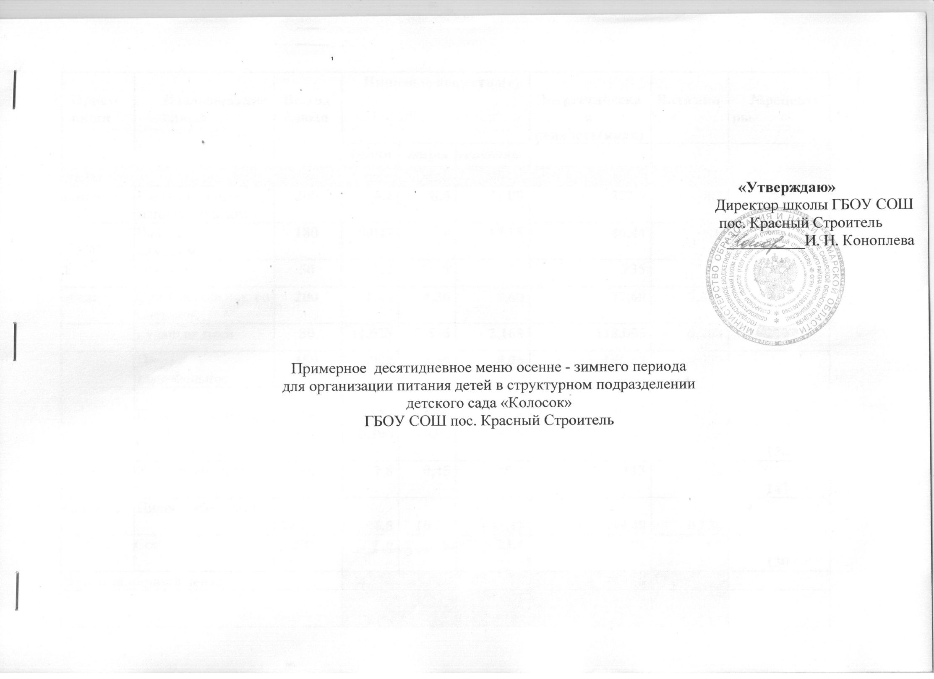
Прием пищи | Наименование блюда | Выход блюда |  | Пищевые вещества(г) |  |  |  | Энергетическая ценность(ккал) | Витамин С | №рецептуры
 |  |  |  | белки | жиры | углеводы
ДЕНЬ 1
завтрак | Каша молочная манная с маслом | 200 |  | 6,2 | 8,5 | 31,09 |  | 222,0 | 0,2 | 782
 | Чай с лимоном | 180 |  | 0,047 | 0 | 12,15 |  | 46,44 | 6,0 | 137
 | Печенье | 50 |  | 10,2 | 5 | 34 |  | 235 | 0 | 42
обед: | Суп"Свекольник"со сметаной | 200 |  | 1,44 | 4,36 | 9,60 |  | 77,60 | 7,344 | 46
 | Гуляш из мяса | 80 |  | 11,528 | 7,536 | 2,168 |  | 118,056 | 0,288 | 277
 | Пюре картофельное | 150 |  | 3,092 | 6,55 | 8,05 |  | 146,67 | 10,079 | 58
 | Помидоры свежие | 60 |  | 0,37 | 1,99 | 2,8 |  | 37,28 | 18,0 | 79
 | Компот из сухофруктов | 180 |  | 0,396 | 0,02 | 25,0 |  | 50,04 | 0,35 | 126
 | Хлеб пшеничный | 50 |  | 3,8 | 0,45 | 25,0 |  | 113 | 0 | 147
полдник | Пирог с яблоками | 100 |  | 6,5 | 10,68 | 37,42 |  | 289,48 | 0,838 | 459
 | Сок | 200 |  | 1,0 | 0 | 23,4 |  | 94 | 4,0 | 130
Итого за первый день: |  |  |  | 44,573 | 45,086 | 210,678 |  | 1499,566 | 47,099
ДЕНЬ 2
завтрак | Каша пшенная молочная | 200 |  | 5,392 | 9,46 | 34,21 |  | 187,56 | 1,62 | 70
 | Чай с лимоном | 180 | 0,047 |  | 0 | 12,15 | 46,44 |  | 6 | 137
 | Хлеб с маслом и сыром | 47 | 5,998 |  | 11,08 | 16,1 | 209 |  | 0,302 | 1
обед: | Борщ со сметаной на мясном бульоне | 200 | 1,28 |  | 3,88 | 8,72 | 155,04 |  | 8,48 | 30
 | Плов из мяса | 150 | 11,2 |  | 8,9 | 63,01 | 264 |  | 1,28 | 304
 | Салат из свежей моркови | 40 | 0,65 |  | 2,04 | 3,5 | 34,48 |  | 2,5 | 17
 | Компот из сухофруктов | 180 | 0,396 |  | 0,02 | 25 | 50,04 |  | 0,35 | 126
 | Хлеб пшеничный | 50 | 3,8 |  | 0,45 | 25,0 | 113,0 |  | 0 | 147
полдник | Отварная вермишель с маслом | 180 | 3,9 |  | 4,1 | 20,84 | 138,25 |  | 0 | 77
 | Пряник | 50 | 1,46 |  | 2,665 | 31,75 | 157,085 |  | 0 | 41
 | Чай с сахаром | 180 | 0,002 |  | 0 | 11,97 | 44,89 |  | 5 | 137
 | Апельсин | 100 | 0,2 |  | 0,7 | 7,36 | 43 |  | 32 | 145
Итого за второй день: |  |  | 34,325 |  | 43,295 | 259,62 | 1542,785 |  | 57,532
ДЕНЬ3
завтрак | Каша молочная геркулесовая | 200 | 5,39 |  | 7,6 | 20,2 | 187,6 |  | 0,42 | 69
 | Кисель | 200 | 0 |  | 0 | 11,94 | 77,4 |  | 0,36 | 122
 | Хлеб с маслом | 40 | 3,04 |  | 8,7 | 19,88 | 165,2 |  | 0,07 | 149
обед | Суп вермишелевый на курином бульоне | 200 | 4,712 |  | 2,986 | 18,904 | 137,136 |  | 14,016 | 43
 | Жаркое по домашнему | 200 | 20,57 |  | 23,81 | 91,73 | 536,68 |  | 8,54 | 276
 | Салат из свежей капусты | 60 | 0,52 |  | 1,99 | 2,55 | 30,28 |  | 26,0 | 43
 | Компот из сухофруктов | 180 | 0,396 |  | 0,02 | 25 | 50,04 |  | 0,35 | 126
 | Хлеб пшеничный | 50 | 3,8 |  | 0,45 | 25,0 | 113 |  | 0 | 147
полдник | Запеканка из творога со сгущенным молоком | 130/20 | 18,445 |  | 14,24 | 33,27 | 339,71 |  | 0,61 | 237
 | Чай с сахаром | 180 | 0,002 |  |  | 11,97 | 44,89 |  | 0,18 | 113
Итого за третий день: |  |  | 56,893 |  | 59,796 | 260,444 | 1682,16 |  | 50,546
ДЕНЬ 4
завтрак | Каша гречневая молочная | 200 | 7,86 |  | 9,94 | 29,52 | 232,10 |  | 1,93 | 66
 | Кисель | 200 | 0 |  | 0 | 11,94 | 77,4 |  | 0,36 | 122
 | Хлеб с маслом и сыром | 47 | 5,998 |  | 11,08 | 16,1 | 209 |  | 0,302 | 1
обед | Суп с клецками | 200 | 8,24 |  | 10,72 | 30,268 | 139,60 |  | 6,784 | 45
 | Тефтели из мяса говядины с подливой | 70/30 | 8,46 |  | 5,58 | 8,947 | 195 |  | 1,59 | 108
 | Пюре картофельное | 150 | 4,24 |  | 3,12 | 29,55 | 176,4 |  | 4,56 | 58
 | Салат из отварной свеклы | 60 | 0,996 |  | 4,26 | 5,1 | 62,10 |  | 5,67 | 20
 | Компот из сухофруктов | 180 | 0,16 |  | 0 | 16,43 | 64,76 |  | 0,35 | 126
 | Хлеб пшеничный | 50 | 2,5 |  | 0,35 | 22,5 | 106 |  | 0 | 147
полдник | Запеканка вермишелевая со сгущенным молоком | 150\20 | 13,685 |  | 10,27 | 44,19 | 322,27 |  | 0,54 | 209
 | Какао на молоке | 180 | 5,28 |  | 5,94 | 20,71 | 59,05 |  | 1,8 | 397
 | Яблоко | 65 | 0,26 |  | 0 | 7,345 | 29,9 |  | 11,0 | 144
Итого за четвертый день: |  |  | 57,699 |  | 61,26 | 242,60 | 1673,58 |  | 34,886
ДЕНЬ 5
завтрак | Суп рисовый молочный | 200 | 6,74 |  | 9,54 | 31,38 | 230,90 |  | 1,93 | 33
 | Чай лимоном | 180 | 0,47 |  | 0 | 12,16 | 46,44 |  | 6,0 | 137
 | Хлеб с маслом и сыром | 47 | 5,998 |  | 11,08 | 16,1 | 209 |  | 0,302 | 1
обед | Щи со сметаной на мясном бульоне | 200 | 1,6 |  | 2,6 | 6,6 | 154,064 |  | 6,56 | 32
 | Рыба тушеная с подливой | 85\30 | 30,66 |  | 5,25 | 6,76 | 203,84 |  | 3,0 | 247
 | Картофель тушеный | 125 | 3,37 |  | 4,32 | 31,45 | 170,5 |  | 25,2 | 65
 | Салат из зеленого горошка | 55 | 3,17 |  | 2,11 | 8,93 | 65,48 |  | 3,4 | 10
 | Компот из сухофруктов | 180 | 0,16 |  | 0 | 16,43 | 64,76 |  | 0,35 | 126
 | Хлеб пшеничный | 50 | 3,8 |  | 0,45 | 25,0 | 113 |  | 0 | 147
полдник | Булка домашняя | 150 | 11,95 |  | 15,94 | 60,56 | 406,5 |  | 0,48 | 12
 | Сок | 200 | 1,0 |  | 0 | 23,4 | 94 |  | 4,0 | 130
Итого за пятый день: |  |  | 68,688 |  | 51,29 | 238,74 | 1758,484 |  | 51,222
ДЕНЬ 6
завтрак | Каша манная молочная | 200 | 6,2 |  | 8,5 | 31,09 | 222,0 |  | 0,2 | 782
 | Чай с молоком | 200 | 2,96 |  | 3,24 | 15,9 | 98,9 |  | 1,34 | 114
 | Печенье | 50 | 10,2 |  | 5 | 34 | 235 |  | 0 | 42
обед | Суп вермишелевый с мясом | 200 | 4,712 |  | 2,976 | 18,904 | 137,56 |  | 14,016 | 43
 | Сосиска с подливой | 70/40 | 10,32 |  | 10,92 | 0,12 | 125,40 |  | 0 | 275
 | Каша гречневая рассыпчатая | 100 | 4,29 |  | 5,63 | 45,60 | 250,50 |  | 0,9 | 168
 | свежий помидор | 60 | 0,18 |  | 0 | 1,74 | 7,62 |  | 13,7 | 79
 | Компот из сухофруктов | 180 | 0,16 |  | 0 | 18,42 | 72,24 |  | 0,35 | 126
 | Хлеб пшеничный | 50 | 3,8 |  | 0,45 | 25,0 | 113 |  | 0 | 147
полдник | Яйцо отварное | 20 | 2,6 |  | 2,4 | 2 | 43,2 |  | 0 | 213
 | Икра кабачковая | 40 | 0,71 |  | 3,7 | 3,23 | 50,40 |  | 3,36 | 5
 | Чай с сахаром | 180 | 0,047 |  | 0 | 12,15 | 46,44 |  | 0,18 | 113
 | Хлеб пшеничный | 40 | 2,68 |  | 0,28 | 20 | 96 |  | 0 | 147
Итого за шестой день: |  |  | 48,859 |  | 43,096 | 223,654 | 1498,26 |  | 34,09
ДЕНЬ 7
завтрак | Суп молочный вермишелевый | 200 | 6,59 |  | 9,0 | 20,64 | 187,04 |  | 0,9 | 35
 | Чай с сахаром и лимоном | 180 | 00,47 |  | 0 | 12,15 | 46,44 |  | 6,0 | 137
 | Хлеб с маслом | 35 | 3,19 |  | 4,525 | 20,08 | 136 |  | 0 | 149
обед | Суп полевой мясной | 200 | 4,768 |  | 6,12 | 19,72 | 169,336 |  | 14,016 | 39
 | Капуста тушеная с мясом | 200 | 19,587 |  | 12,173 | 19,186 | 313,65 |  | 22,60 | 50
 | Огурец свежий | 60 | 0,42 |  | 0 | 1,68 | 8,34 |  | 2,82 | 81
 | Компот из сухофруктов | 180 | 0,16 |  | 0 | 18,42 | 72,24 |  | 0,35 | 126
 | Хлеб пшеничный | 50 | 3,8 |  | 0,45 | 25,0 | 113 |  | 0 | 147
полдник | Омлет | 90 | 9,39 |  | 12,19 | 6,7 | 174,54 |  | 0,435 | 79
 | Чай с сахаром | 180 | 0,002 |  | 0 | 11,97 | 44,89 |  | 0,18 | 113
 | Яблоки | 65 | 0,26 |  | 0 | 7,345 | 29,9 |  | 11
 | Хлеб пшеничный | 40 | 2,68 |  | 0,28 | 20 | 96 |  | 0 | 147
Итого за седьмой день: |  |  | 50,894 |  | 44,738 | 182,891 | 1391,376 |  | 58,301
ДЕНЬ8
завтрак | Каша гречневая молочная | 200 | 7,86 |  | 9,94 | 29,52 | 232,10 |  | 1,93 | 66
 | Кисель | 200 | 0 |  | 0 | 11,94 | 77,4 |  | 0,36 | 122
 | Хлеб с маслом | 35 | 3,19 |  | 4,525 | 20,08 | 136 |  | 0 | 149
обед | Суп с рыбной консервой | 200 | 34,39 |  | 33,62 | 57,33 | 669 |  | 16,45 | 97
 | Рагу овощное с мясом | 200 | 22,39 |  | 10,91 | 21,66 | 124,44 |  | 26,79 | 59
 | Салат из свежих огурцов | 60 | 0,516 |  | 2,26 | 1,566 | 46,374 |  | 5,67 | 17
 | Компот из сухофруктов | 180 | 0,396 |  | 0,02 | 25 | 50,04 |  | 0,35 | 126
 | Хлеб пшеничный | 50 | 2,5 |  | 0,35 | 22,5 | 106 |  | 0 | 147
полдник | Ватрушка с творогом | 80 | 6,384 |  | 7,52 | 26,488 | 232,84 |  | 0,14 | 458
 | Яблоко | 100 | 0,32 |  | 0,32 | 7,84 | 37,6 |  | 11 | 144
 | Какао на молоке | 180 | 5,28 |  | 5,94 | 20,71 | 59,05 |  | 1,8 | 397
Итого за восьмой день: |  |  | 83,146 |  | 75,385 | 244,634 | 1770,844 |  | 64,49
ДЕНЬ9
завтрак | Оладьи с сахаром и маслом | 100 | 49,76 |  | 21,80 | 170,90 | 859 |  | 6,25 | 448
 | Чай с сахаром и лимоном | 180 | 00,47 |  | 0 | 12,15 | 46,44 |  | 6,0 | 137
обед | Суп гороховый | 200 | 7,912 |  | 4,789 | 23,784 | 135,92 |  | 10,016 | 37
 | Котлета говяжья с подливой | 70/40 | 15,79 |  | 5,6 | 8,26 | 144,92 |  | 1,18 | 101
 | Макароны отварные со сливочным маслом | 100 | 3,37 |  | 6,96 | 24,06 | 66,08 |  | 0,44 | 205
 | Салат витаминный | 60 | 1,56 |  | 2,0 | 5,43 | 45,18 |  | 26,5 | 32
 | Компот из сухофруктов | 180 | 0,49 |  | 0,12 | 21,74 | 72 |  | 0,35 | 126
 | Хлеб пшеничный | 50 | 2,5 |  | 0,35 | 22,5 | 106 |  | 0 | 147
полдник | Каша пшенная молочная | 200 | 6,7 |  | 10,42 | 26,54 | 187,56 |  | 0,9 | 70
 | Сок | 200 | 1,0 |  | 0 | 23,4 | 94 |  | 4,0 | 130
 | Хлеб пшеничный | 40 | 2,68 |  | 0,28 | 20 | 96 |  | 0 | 147
Итого за девятый день: |  |  | 91,809 |  | 52,319 | 358,764 | 1853,10 |  | 55,636
ДЕНЬ10
завтрак | Суп вермишелевый молочный | 200 | 6,59 |  | 9 | 20,64 | 187,04 |  | 0,9 | 35
 | Чай с лимоном | 180 | 0,047 |  | 0 | 12,15 | 46,44 |  | 6 | 137
 | Хлеб с маслом | 35 | 3,19 |  | 4,525 | 20,08 | 136 |  | 0 | 149
обед | Суп картофельный | 200 | 4,96 |  | 5,416 | 20,048 | 164,808 |  | 14,016 | 38
 | Рыба тушеная с подливой | 85\30 | 27,66 |  | 5,25 | 6,76 | 203,84 |  | 3,0 | 247
 | Рис припущенный | 100 | 2,43 |  | 2,87 | 24,45 | 133,30 |  | 0 | 11
 | Свежие помидоры | 60 | 0,37 |  | 1,99 | 2,8 | 37,28 |  | 18,0 | 79
 | Компот из сухофруктов | 180 | 0,49 |  | 0,12 | 21,74 | 72 |  | 0,35 | 126
 | Хлеб пшеничный | 40 | 2,01 |  | 0,21 | 15 | 96 |  | 0 | 147
полдник: | Винегрет | 150 | 3,525 |  | 7,92 | 18,495 | 175,36 |  | 10,08 | 1
 | Печенье | 25 | 5,2 |  | 2,5 | 17 | 117,50 |  | 0 | 42
 | Чай с сахаром | 180 | 0,002 |  | 0 | 11,97 | 44,89 |  | 0,18 | 113
 | Апельсин | 100 | 0,2 |  | 0,7 | 7,36 | 43 |  | 32 | 145
 | Хлеб пшеничный | 40 | 2,01 |  | 0,21 | 20 | 96 |  | 0 | 147
Итого за десятый день: |  |  | 58,684 |  | 40,711 | 218,493 | 1553,458 |  | 84,526
Итого за весь период |  |  | 595,57 |  | 516,976 | 2440,552 | 16223,613 |  | 538,331
Среднее значение за период |  |  | 59,557 |  | 51,70 | 244,052 | 1622,361 |  | 53,833
Содержание белков, жиров, углеводов в меню за период  В % от калорийности |  |  | 11,95 |  | 23,18 | 40,426

Список используемых источников:
1 | Технологические карты приготовления178блюддля ДОУ. Москва.Программа"Детский сад Питание"
2 | Технологическиекартыприготовления280блюдвдетскомсаду.Екатеринбург.  Программа"ДетскийсадПитание"
3 | Технологические карты приготовления788блюддля ДОУ. Москва. Программа  "Детский садПитание"
4 | Организация питания в дошкольных образовательных учреждениях. Москва 2007г.Методическиерекомендации разработаны Конь И.Я. (ГУНИИпитанияРАМН) и др.
5 | Рецептураблюддлядетскихучреждений.Т.В.Плотникова.Ростов-на-Дону"Феникс"  2015
6 | Технологическиекартыприготовления700блюддляДОУ.Пермь.Программа"Детскийсад Питание"
7 | Сборник рецептур на продукцию для обучающихсяво всех образовательных  учреждениях. Программа "Детский сад Питание"
8 | Технологические карты приготовления87 блюддляДОУ. СПб.Программа "ДетскийсадПитание"

